《艾乐学伴MVP系统架构详细设计书》

1. 概述

1.1 文档目的
本文档是艾乐学伴MVP 1.0的系统架构宪法。它定义了从代码开发到部署上线的完整技术蓝图，包括服务划分、技术栈、通信协议、部署视图及关键非功能性需求。本文件是指导所有开发、测试、运维工作的最高技术依据，确保外包团队能够在统一的架构约束下并行开发。

1.2 设计原则
- 服务自治：每个微服务拥有独立的数据库、业务逻辑和发布周期。
- API驱动：服务间通过定义良好的API（REST/gRPC）或异步消息进行通信，严禁数据库直连。
- 可观测性优先：从第一天起，所有服务必须内置日志、指标和链路追踪。
- 弹性设计：核心链路（如内容生成）需考虑降级、重试和熔断。

1.3 核心架构视图

1.3.1 逻辑架构图 (C4模型 - 容器级别)
下图展示了系统的主要“容器”（可独立部署的进程/服务）及其关系。
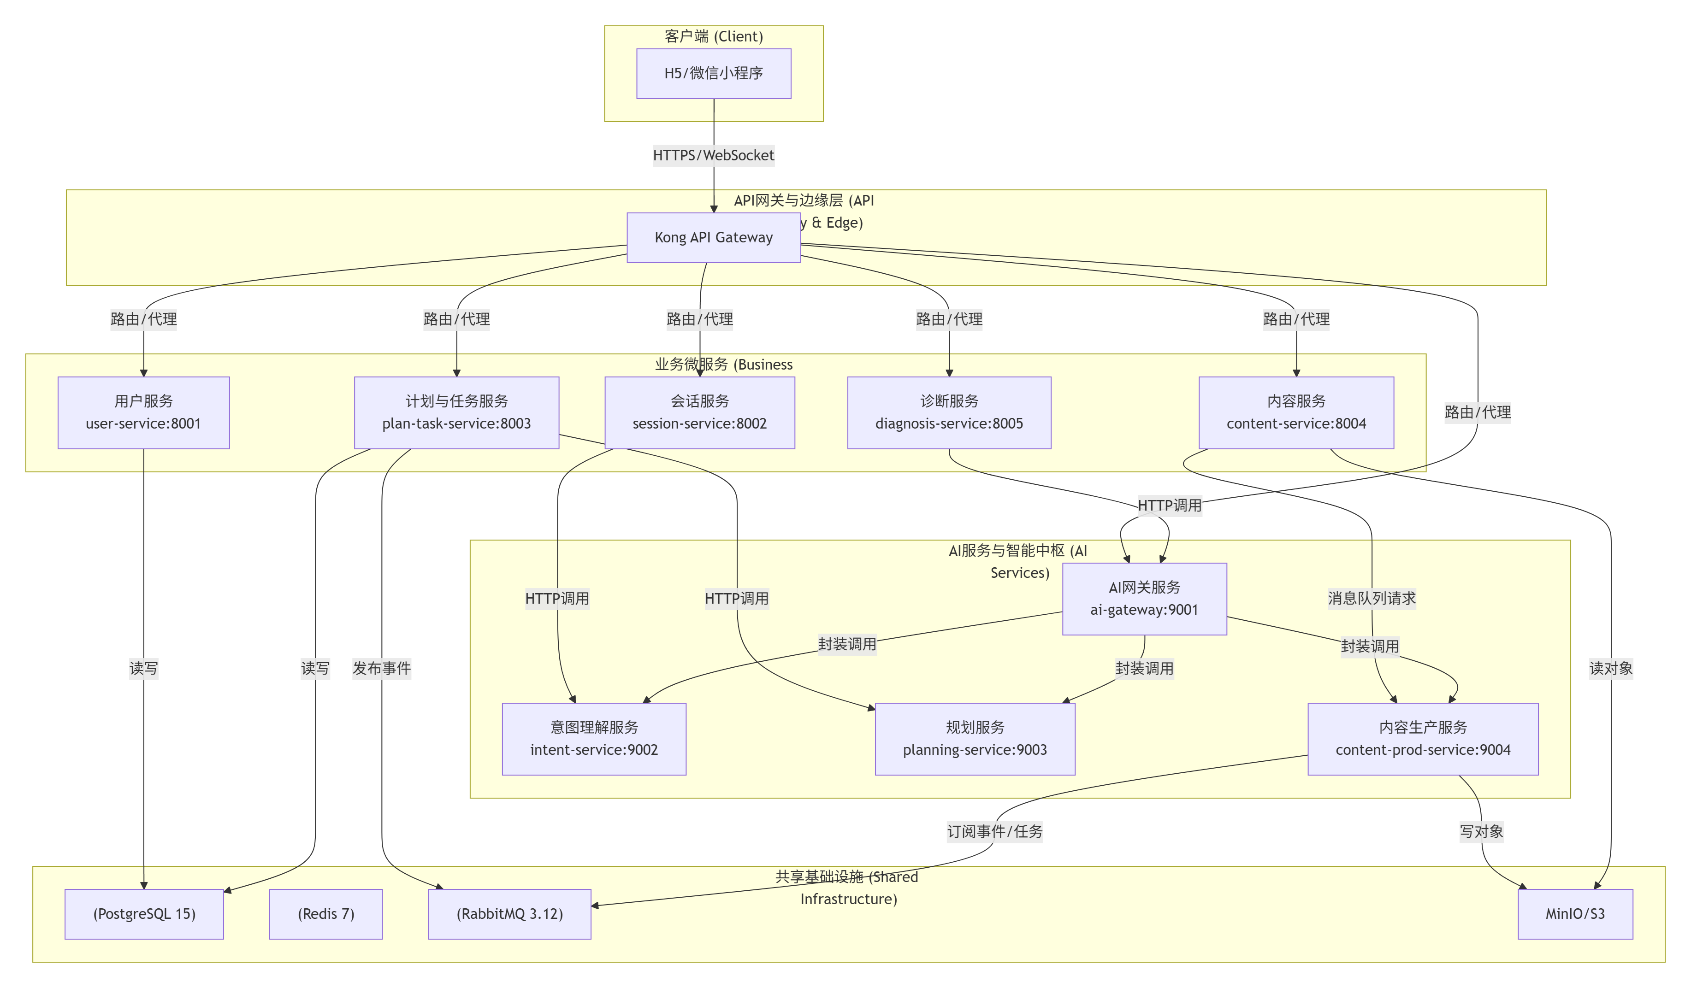

2. 服务详述矩阵
下表定义了每个可独立部署的服务单元。
服务名称 | 端口 | 技术栈 | 核心职责 | 数据存储 | 对外依赖
user-service​ | 8001 | Go 1.21 + Gin | 1. 用户注册/登录/管理。  2. 用户画像（年级、版本）管理。 | PostgreSQL (users表) | Redis (Session缓存)
session-service​ | 8002 | Python 3.11 + FastAPI | 1. 管理用户前端会话 (session_id)。  2. 提供PIOPPE决策 (GET /context)。  3. 接收并转发行为事件。 | Redis (会话状态) | user-service, intent-service
plan-task-service​ | 8003 | Go 1.21 + Gin | 1. 学习计划 (learning_plans) 的CRUD。  2. 学习任务 (learning_tasks) 的CRUD与状态机。  3. 任务求助的入口。 | PostgreSQL (plans, tasks, daily_problems) | planning-service, RabbitMQ (发布求助事件)
content-service​ | 8004 | Python 3.11 + FastAPI | 1. 管理内容包 (content_packages) 元数据。  2. 提供内容包获取接口 (GET /packages/{id})。 | PostgreSQL (content_packages) | MinIO/S3 (存储媒体文件)
diagnosis-service​ | 8005 | Python 3.11 + FastAPI | 1. 接收试卷图片上传，启动异步诊断流程。  2. 管理诊断报告 (diagnosis_reports)。  3. 调用OCR与诊断AI。 | PostgreSQL (diagnosis_reports) | MinIO/S3 (存储试卷图片), ai-gateway
ai-gateway​ | 9001 | Python 3.11 + FastAPI | 统一AI服务网关：  1. 抽象多种大模型（OpenAI/文心/本地）。  2. 提供统一的聊天、补全、嵌入接口。  3. 管理API密钥、限流、降级。 | Redis (缓存，限流计数) | 外部大模型API， intent-service等
intent-service​ | 9002 | Python 3.11 + FastAPI | 感知与理解服务：  1. 混合模型意图理解 (POST /understand)。  2. 动机状态预测。 | 特征平台 (Feast) | ai-gateway, 向量数据库 (Pinecone)
planning-service​ | 9003 | Python 3.11 + FastAPI | 决策与规划服务：  1. 为“日清”问题生成解决方案。  2. 为诊断报告生成专项计划。 | 知识图谱 (向量数据库) | ai-gateway, 向量数据库
content-prod-service​ | 9004 | Python 3.11 + FastAPI | 创造与表达服务：  1. 异步生成多媒体讲解内容。  2. 编排文本、公式、语音的生成。 | PostgreSQL (任务状态) | ai-gateway, TTS服务, RabbitMQ (消费任务)

3. 服务间通信规范

3.1 同步通信 (HTTP/gRPC)
- 协议：RESTful HTTP/JSON为主，保持简单。内部服务间调用需在Header中传递X-Request-ID用于全链路追踪。
- 服务发现：开发环境使用静态配置（通过环境变量注入服务地址）。生产环境可使用Consul。
- 关键调用链路：
  - session-service-> intent-service：调用POST /v1/understand进行意图理解。
  - plan-task-service-> planning-service：调用POST /v1/plan/create生成解决方案。
  - diagnosis-service-> ai-gateway：调用通用接口进行OCR和诊断分析。

3.2 异步通信 (消息队列)
- 中间件：RabbitMQ 3.12。
- 核心消息主题 (Topic Exchange):
  - task.help.requested：当用户点击求助时，由plan-task-service发布。content-prod-service订阅并触发内容生成。
  - content.package.ready：当内容生成完毕时，由content-prod-service发布。content-service和前端WebSocket网关订阅，以更新数据库和通知用户。
- 消息格式：JSON，必须包含event_type、timestamp、data等字段。

3.3 实时通信 (WebSocket)
- 实现：在session-service中集成WebSocket服务器。
- 鉴权：连接时校验JWT。
- 消息类型：严格遵循《API接口规范第二部分》中第5节的定义。

4. 数据存储与基础设施
组件 | 版本/选型 | 用途 | 配置/备注
PostgreSQL | 15.x | 主业务数据存储。 | 需启用uuid-ossp扩展。按《数据库详细设计书》建表。
Redis | 7.x | 1. 用户会话存储。  2. 短信验证码缓存。  3. API网关限流。  4. 热点数据缓存。 | 配置持久化。
RabbitMQ | 3.12.x | 异步任务与事件总线。 | 配置持久化交换机和队列。
MinIO | Latest | 对象存储，用于用户上传的图片、AI生成的音频/图片。 | 生产环境可替换为AWS S3。
向量数据库 | Pinecone (云) / Qdrant (自托管) | 存储知识点、题目、教学素材的向量，用于语义检索。 | MVP初期可使用Pinecone云服务简化运维。

5. 部署与运维视图

5.1 开发环境部署
使用 docker-compose一键启动所有依赖的基础设施（PG, Redis, RabbitMQ, MinIO）和微服务。
yaml

# docker-compose.dev.yml 示意version: '3.8'services:
postgres:
image: postgres:15
environment:
POSTGRES_DB: aile_mvp
POSTGRES_PASSWORD: password
redis:
image: redis:7-alpine
rabbitmq:
image: rabbitmq:3.12-management
minio:
image: minio/minio
command: server /data --console-address ":9001"
# 业务服务 (示例)
user-service:
build: ./services/user-service
ports:
- "8001:8001"
environment:
- DB_HOST=postgres
- REDIS_HOST=redis
depends_on:
- postgres
- redis
- API网关：开发阶段可暂时绕过，或使用Kong的Docker镜像。

5.2 生产环境部署原则
- 容器化：每个服务构建为独立的Docker镜像。
- 编排：使用Kubernetes进行编排，每个服务为一个Deployment。
- 配置管理：使用K8s ConfigMap和Secret管理环境差异配置。
- 外部服务：云数据库(RDS)、云Redis、云消息队列等。

5.3 监控与日志
- 日志：所有服务输出结构化JSON日志到标准输出，由K8s集群统一收集至Loki。
- 指标：服务集成Prometheus客户端，暴露指标。Prometheus抓取，Grafana展示。
- 链路追踪：集成Jaeger，追踪跨服务调用。
- 健康检查：每个服务必须实现/health和/ready接口。

6. 关键非功能性需求
维度 | 要求 | 验收方式
性能 | 核心API P95响应时间 < 1秒。内容生成任务（从求助到播放）P90完成时间 < 10秒。 | 压力测试，生产环境监控。
可用性 | 核心服务（网关、用户、会话）可用性 > 99.5%。 | 监控系统正常运行时间。
安全性 | 1. 所有接口需HTTPS。  2. 密码/密钥不得硬编码。  3. 文件上传需校验类型和大小，并病毒扫描。  4. SQL注入、XSS防护。 | 代码扫描，渗透测试。
可扩展性 | 无状态服务可水平扩展。数据库设计支持分库分表（预留）。 | 架构评审。

7. 后端微服务详细设计
《系统架构详细设计书》定义了系统的“骨架”和“宪法”，为每个微服务的开发划定了明确的边界和技术约束。
后续文档为《后端微服务详细设计书》。

